Indicação nº 48/2021
Autoria: Vereador Rennã Higor Fedrigo

Excelentíssimo Senhor Presidente da Câmara de Vereadores de São Lourenço do Oeste, Estado de Santa Catarina.

O vereador infra-assinado, com assento nesta Casa de Leis, amparado no artigo 252 do Regimento Interno, propõe a seguinte indicação direcionada ao Prefeito Municipal.

“Minuta de Legislação para o Parcelamento de Chácaras de Recreio em Território Urbano do Município de São Lourenço do Oeste/SC”.

Justificativa:
Através da Resolução 201, de 09 de fevereiro de 2021, desta Casa de Leis, foi criada a Comissão de Assuntos Relevantes para tratar da situação das chácaras fora do perímetro urbano de São Lourenço do Oeste, tendo o prazo de 120 dias para tratar da matéria. Neste período foram realizados alguns encontros entre vereadores membros, equipe técnica designada pelo Executivo Municipal, Secretário Municipal de Desenvolvimento Urbano, Promotoria Pública, membros do Concislo, proprietários de chácaras, Núcleo Imobiliário da Associação Empresarial de São Lourenço do Oeste, bem como visita realizada ao município de Francisco Beltrão/PR, onde legislação semelhante vem sendo aplicada há cerca de 02 anos.
O principal problema é a grande quantidade de chácaras instituídas irregularmente fora do perímetro urbano de São Lourenço do Oeste/SC, o que impossibilita a escrituração e em alguns casos o desenvolvimento destas propriedades. Com informações colhidas junto à Secretaria Municipal de Agricultura, estima-se que cerca de 400 chácaras se encontram nesta situação, o que vem exigindo amparo do Poder Público Municipal para que a mesma preste serviços de infra-estrutura mínima, como por exemplo, o fornecimento de água. Cabe aqui destacar que existem propriedades irregulares mas que são auto sustentáveis, apenas não são escrituradas.
Após os primeiros estudos, constatamos que, para que o Poder Público possa atuar sobre o tema, existe somente uma forma: destinar áreas que se encontram em perímetro rural para modelo de perímetro urbano, incluindo estas áreas junto ao Plano Diretor Municipal e a partir daí criar e aplicar a proposta de legislação em anexa sobre estas áreas, podendo estas serem denominadas de periurbano; zona especial de urbanização; zona de expansão urbana; ou outra denominação cabível, e que seja do interesse do Executivo.
Esta Comissão friza que atualmente não há entraves para instituir chácaras de recreio em período urbano, a ressalva é que não não há autonomia aos municípios legislar acerca de propriedades localizadas em perímetro rural, encontrando óbice na Lei Federal nº 6766/79, que dispõe sobre o parcelamento do solo para fins urbanos, considerando tal ato, crime contra a Administração Pública, de acordo com o artigo 50, inciso I da referida Lei, tendo o parcelamento de propriedades rurais a tutela do Instituto Nacional de Colonização e reforma Agrária - INCRA.
Pois bem, após levantamentos realizados sobre o tema, seguindo os princípios e definições das zonas de interesse, propomos projeto, em anexo, com a finalidade de possibilitar a instituição das chácaras de recreio em nosso município. Cabe aqui destacar, que, de acordo com o Estatuto da Terra (Lei n. 4.504/64), em seu artigo 4º, inciso I, o mesmo define que o parcelamento para fins urbanos é o que se destina à urbanização, edificação e ocupação, com a finalidade de habitação, indústria ou comércio, podendo estes, ainda, permitir a manutenção de culturas em pequena escala, enquanto o parcelamento para fins rurais é o que se destina à exploração extrativa agrícola, pecuária ou agroindustrial. Ressaltamos que no caso de São Lourenço do Oeste, de acordo com o Estatuto da Terra, o módulo rural mínimo para parcelamento é de 02 hectares, ou seja, 20.000 m² (vinte mil metros quadrados).
Como já citado anteriormente, elencamos dois processos necessários para o despacho da matéria, o primeiro sugerindo que o Executivo Municipal realize mudança de qualificação de área rural para área urbana em alguns locais do município, para a partir destes aplicar a minuta de lei em anexo. Os locais a sofrerem alteração seriam os arredores da zona urbana, incluindo distritos, tendo estes um aumento de raio equivalente à 700m, destinando as margens de algumas estradas municipais e estaduais, possuindo área de 350m cada margem, sendo elas a estrada até a comunidade de São João; estrada até a Comunidade de Jacutinga; SC 480 que conecta o distrito de Frederico Wastner e SC 305, até a comunidade de Presidente Jucelino, realizando a salvaguarda de áreas onde pretende-se destinar à preservação de mananciais, instituição de áreas industriais, ou que sejam áreas de preservação e outras do interesse público municipal. Enfatizamos aqui que tais perímetros são sugestões por parte destes edis, pois sabemos que autonomia sobre o tema possui também a equipe técnica urbanista do Município.
Estamos cientes que tal mudança requer atenção nos critérios do Código Tributário Nacional, que cita em seu artigo 32, que entende-se como zona urbana a definida em lei municipal, observado o requisito mínimo da existência de melhoramentos indicados em pelo menos dois dos incisos seguintes, construídos ou mantidos pelo poder público:
I - meio-fio ou calçamento, com canalização de águas pluviais; II - abastecimento de água;
III - sistema de esgotos sanitários;
V - rede de iluminação pública, com ou sem posteamento para distribuindo domiciliar;
V - escola primária ou posto de saúde a uma distância máxima de três quilômetros do imóvel considerado.
Assim, analisando, entendemos que o crescimento urbano deve se dar de forma planejada e ordenada, não sendo prudente que áreas urbanas fossem instituídas em regiões longínquas por inúmeros motivos, principalmente correndo o risco de esta legislação se tornar incapaz de ser cumprida por parte do Município. Por esta razão a área sugerida situa-se ao redor dos perímetros urbanos já instituídos, sendo estas áreas locais onde a Municipalidade possui condições de atender e realizar a efetiva manutenção. Alertamos ainda sobre a área, o fato de as mesmas poderem engessar o desenvolvimento urbano de forma horizontal, o que seria benéfico se for do interesse público promover o desenvolvimento urbano através da verticalização.
Após a instituição de zoneamento, apresentamos a minuta de projeto de lei, que traz elementos, com base no Plano Diretor Municipal, bem como observando procedimentos e requisitos da Lei Federal nº 10.257/2001, artigo 42-B, evidenciando as finalidades aqui já dispostas, conceituação, projeto de parcelamento, podendo ser possível a instituição de chácaras como no mínimo 5.000 m² de área, devendo estas possuir sua localização com no mínimo 50% de ocupação dentro do perímetro definido. Estabelecemos na sugestão de legislação também parâmetros como vias de acesso, cercamento, escoamento de águas pluviais, abastecimento de água e energia auto-suficiente entre outros, bem como sugestões, para que, após a instituição ou até mesmo no decorrer do processo, o Município realize o georeferenciamento destas áreas. Como anexo do projeto de lei, apresentamos também quatro etapas de protocolo a serem cumpridas para a instituição de cada propriedade.
Outra medida que sugerimos como indicação, é que o Chefe do Poder Executivo, solicite à Casan - Companhia Catarinense de Águas e Saneamento, e à Celesc - Centrais Elétricas de Santa Catarina, ambas com gerências sediadas neste município, para que as mesmas não efetuem ligações em propriedades de área urbana ou rural, não escrituradas.
Sendo para o momento, e contando com a costumeira atenção do Chefe do Poder Executivo, estendemos votos de estima e consideranção.
São Lourenço do Oeste - SC, 03 de maio de 2021.

Comissão de Assuntos Relevantes:

Rennã Higor Fedrigo  Presidente | Marlice Villani Perazoli  Relatora | Gilmar de Camargo  Membro

Anexo a Indicação n. 48/2021

PROJETO DE LEI Nº 0xx, DE xx DE xxxxxx DE 2021.

Dispõe sobre o parcelamento de imóvel rural localizado em zona urbana com destinação urbana (chácaras urbanas ou sítios de recreio) no municipio de São Lourenço do Oeste e dá outras providências.

CAPÍTULO I
DA FINALIDADE

Art. 1º Esta Lei tem por finalidade disciplinar o parcelamento e o remembramento do solo para fins urbanos denominados (chácaras urbanas ou sítios de recreio), sendo elaborada na observância da Lei Federal nº 6.766/79, modificada pela Lei Federal nº 9.785/99, Leis Federais 4.591/64, 10.406/02 Código Florestal Brasileiro, Resolução nº 369 do CONAMA, Lei nº 11.483/07, Lei Complementar nº 146, de 28 de dezembro de 2012, Plano Diretor Municipal e demais normas federais e estaduais relativas à matéria, visando assegurar o pleno desenvolvimento das funções sociais da cidade.

CAPÍTULO II
DA CONCEITUAÇÃO

Art. 2º Imóvel Rural é a extensão contínua de terras com destinação (efetiva ou potencial) agrícola, pecuária, extrativa vegetal, florestal ou agroindustrial, localizada em zona rural ou em perímetro urbano.

Art. 3º As chácaras ou sítios de recreio são destinados ao lazer, descanso, e recreação, com destinação precípua de proporcionar o bem estar de seu proprietário e familiares.
Parágrafo único. São de destinação urbana, portanto são regidas integralmente pela Lei Federal nº 6.766/79 que dispõe sobre o parcelamento do solo urbano, e em razão do fim urbano, não podem ser implantados nas zonas rurais, constituídos por áreas não integrantes das zonas urbanas e de expansão urbana.

Art. 4° A existência de pequena cultura ou criação de aves e outros animais, não desnatura a finalidade da chácara urbana ou sítio de recreio, sendo admitidas agricultura familiar, criação de animais em pequena escala, sujeito às normas de controle da municipalidade.

CAPÍTULO III
DAS CHÁCARAS OU SÍTÍOS DE RECREIO

Art. 5º O parcelamento do imóvel identificado como rural, localizado em perímetro urbano, sob a tutela do poder municipal, poderá ocorrer após certificação pelo Instituto Nacional de Colonização e Reforma Agrária - INCRA, e cumprimento das metas constantes no Anexo I desta Lei, ou de acordo com a orientação do setor técnico responsável.

Art. 6° Somente será admitido o parcelamento do solo para fins urbanos em zonas urbanas, de expansão urbana ou com destinação urbana, quando o Poder Público emitir parecer favorável à sua implantação.
§ 1°Considera-se zona urbana a área definida em Lei.
§ 2º Para permitir o parcelamento, deverá a fração a ser parcelada, possuir 50% no zoneamento possível.

Art. 7º incidirá IPTU sobre as chácaras de recreio localizadas no novo zoneamento, por inexistir, no mesmo, qualquer produção agrícola com fins comerciais.

Art. 8° Considera-se promotor do parcelamento urbano a pessoa física ou jurídica, sendo proprietário da gleba ou com procuração deste, responsável à submissão para aprovação do projeto urbanístico, sendo dele a responsabilidade pela execução do projeto, respondendo civil, administrativa e penalmente, na forma da legislação vigente.

Art. 9˚ Não será permitido o parcelamento do solo:
I - em terrenos alagadiços e sujeitos a inundações, antes de tomadas as providências para assegurar o escoamento da água;
II - em terrenos que tenham sido aterrados com material nocivo à saúde pública, sem que sejam previamente saneados;
III - em terrenos onde as condições geológicas não aconselham a edificação;
IV - em área de reserva legalmente instituída, de preservação ecológica ou naquelas onde a poluição impeça condições sanitárias suportáveis, até a sua correção.
V - em área de preservação ecológica ou naquelas onde a poluição impeça condições sanitárias suportáveis, até a sua correção;
VI - em áreas limítrofes às áreas industriais, sem o prévio parecer da equipe técnica responsável;
VII - em que a infraestrutura mínima não atender às demandas mínimas desta lei;
VIII - em que a propriedade for utilizada para atividades que não sejam de recreio ou agricultura familiar;
IX - em áreas de preservação permanentes e áreas de reservas legais registradas;
X - em áreas sem condições de acesso por via oficial e/ou sem infraestrutura adequada;
§ 1º É vedada a implantação de chácaras ou sítios de recreio em unidade de conservação.
§ 2º A área de uma unidade de conservação do Grupo de Proteção Integral, é considerada zona rural, para os efeitos legais.

CAPITULO IV
DO PROJETO DE PARCELAMENTO

Art. 10. Os loteamentos deverão ser dotados dos seguintes equipamentos urbanos:
I - área mínima de 5.000m² (cinco mil metros quadrados), devendo possuir no mínimo 50% de seu território dentro da área destinada para instituição de chácaras de recreio.
II - se situada próxima à faixas de domínio, rodovias, ferrovias, águas e afins, deverá atender à legislação estadual e federal vigente;
III - equipamentos de escoamento de águas pluviais;
IV - sistema de captação de água aprovado por órgão competente ou termo de dispensa emitido pelo mesmo;
V - escoamento sanitário, sendo proibido seu lançamento "in natura" em rios, cursos d'agua, lagos ou represas naturais ou artificiais, devendo, necessariamente, ocorrer a instalação e/ou regularização de fossa séptica e sumidouro aprovada pelos órgãos competentes;
VI - energia elétrica;
VII - vias de acesso à chácara com largura mínima de 06 (seis) metros, pavimentadas com pedras irregulares ou asfalto, dotadas de sarjetas, pontes e demais equipamentos necessários, devendo estas estarem articuladas com as vias adjacentes oficiais, municipais ou estaduais, e harmonizadas com a topografia local, bem como estarem equipadas com a instalação de iluminação pública em LED, podendo ser isenta tal melhoria se o acesso se der através de via já instituída.
VIII - cerca divisória ou outro meio físico de delimitação que propicie o integral isolamento da área;
IX - isolamento da Área de Preservação Permanente, caso existente;
X - destinação de área não inferior à 5% (cinco por cento) da área do imóvel para área verde com a finalidade de plantação ou manutenção de arvores frutíferas e/ou nativas.
§ 1º As etapas de implantação da propriedade estarão sujeitas a tempo máximo a ser definido pela equipe técnica responsável, conforme Anexo I desta Lei.
§ 2º Caberá a equipe técnica responsável realizar o georeferenciamento das áreas a serem destinadas para a instituição de chácaras.
§ 3º Os prazos de implantação de cada etapa serão vistoriados e fiscalizados pela equipe técnica responsável.
§ 4º Será permitido somente um auto de conclusão de obra por propriedade.

CAPITULO VII
DA APROVAÇÃO

Como há o interesse para que esta legislação seja incluída junto ao plano diretor, sugerimos o mesmo padrão de processos e licenças.

Art. 11. O Poder Público Municipal somente expedirá alvará para construir, reconstruir, reformar ou ampliar, construções em parcelamentos que tenham sido aprovados.

Art. 12. Caberá sanções financeiras aos praticantes de atos que não sejam condizentes com a atual legislação, como o parcelamento e comércio de áreas irregulares.

Art. 13. Fica o Município de São Lourenço do Oeste isento a prestar atendimento às propriedades constituídas de forma irregular.

Art. 14. Esta Lei entra em vigor na data de sua publicação.

São Lourenço do Oeste, XX de XXX de 2021.

Xxxxxxxxxxxxxxxxx
Xxxxxxxxxx

Anexo I (projeto de Lei)

dOCUMENTAÇÃO NECESSÁRIA PARA O PROTOCOLO

Cada etapa terá a duração máxima de execução de 04 meses.

ETAPA I - CONSULTA PRÉVIA

I - Requerimento de solicitação encaminhado à Secretaria Municipal de Desenvolvimento Urbano, solicitando consulta prévia e as diretrizes urbanísticas e ambientais, assinado pelo proprietário ou representante mediante procuração. Poderá o processo ser realizado de forma digital de acordo com o protocolo da municipalidade.
II - Cópia da matrícula atualizada do imóvel.
III - Cópia do CAR (Cadastro Ambiental Rural) do imóvel.
IV - Planta de localização do imóvel no mapa da cidade, na escola 1:10.000, e/ou imagem de satélite com a área demarcada.
V - Planta do terreno a ser parcelado.
VI - Apresentação de Requerimento assinado, em conjunto de cópia da matrícula atualizada, CCIR (Certificado de Cadastro de Imóvel Rural, e Documentos pessoais do proprietários fim de solicitar baixa da propriedade junto ao INCRA, ou apresentação de documento que ateste a baixa.
Obs: Após o parecer da consulta prévia, deverá o responsável pelo parcelamento solicitar viabilidade junto aos demais órgãos competentes como FATMA, DEINFRA, CASAN, CELESC, caso for necessário para seguir para a próxima etapa. (Nestes casos, viabilidade ambiental, acesso ao loteamento se for por rodovia estadual, viabilidade das concessionárias instalarem água ou energia elétrica ser for a necessidade do loteamento).

ETAPA II- Aprovação do projeto geométrico

I - Requerimento, solicitando a análise e parecer do anteprojeto urbanístico para fins de parcelamento. Possuir procuração específica quando não for o proprietário do imóvel.
II - Cópia do Registro do imóvel objeto do parcelamento atualizada.
III - Cópia de Certidão de área urbana.
IV - Cópia de licença ambiental.
V - Anteprojeto do loteamento.
VI - Art ou CAU com comprovante de pagamento.

ETAPA III- APROVAÇão de projetos complementares

I - Projeto de pavimentação das vias do loteamento quando o mesmo não tiver acesso pelas vias já criadas, definindo o tipo de pavimentação e as guias.
II - Projeto de escoamento de águas pluviais.
III - ART ou CAU com comprovante de pagamento.

ETAPA IV- LAUDO DE VISTORIA FINAL

I - Requerimento solicitando vistoria final assinado pelo proprietário ou empreendedor.

São Lourenço do Oeste, SC, XX de XXX de 2021.

Xxxxxxxxxxxxxxx
xxxxxxx

Anexo II - Sugestão de Área (projeto de Lei)

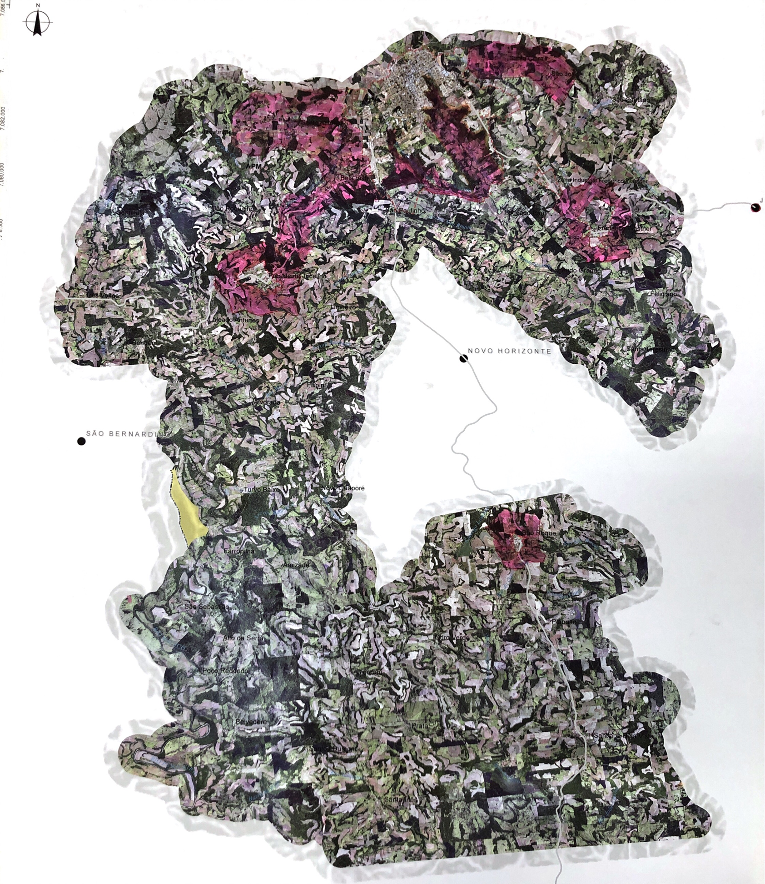
Área Considerada: arredores da zona urbana, incluindo distritos, tendo estes um aumento de raio equivalente à 700m, destinando as margens de algumas estradas municipais e estaduais, possuindo medida de 350m cada margem, sendo elas a estrada até a comunidade de São João; estrada até a Comunidade de Jacutinga; SC 480 que conecta o distrito de Frederico Wastner e SC 305, até a comunidade de Presidente Jucelino.

